VALVASORJEVE NAGRADE IN PRIZNANJA v letu 2007

Valvasorjeva nagrada je nagrada za življenjsko delo na muzejskem področju (zajema tako muzeje kot galerije) in za izjemne prispevke pri ohranjanju, predstavljanju in popularizaciji premične kulturne dediščine. Leta 1971 je nagrado ustanovila Skupnost muzejev Slovenije ob 150-letnici nastanka Kranjskega deželnega muzeja - prvega muzeja na Slovenskem; od 1998 dalje jo podeljuje Slovensko muzejsko društvo. Poleg nagrade za življenjsko delo podeljuje društvo tudi Valvasorjeva priznanja za pomembne dosežke na muzejskem področju v preteklem letu in Valvasorjeva častna priznanja za posebne zasluge pri popularizaciji muzejstva in premične dediščine in za pomembne donacije muzejem in galerijam.

Sledijo:

- Poročilo o delu komisije Slovenskega muzejskega društva za podeljevanje Valvasorjeve nagrade in priznanj (z dne 23. aprila 2007)
- Utemeljitve s slikovnim gradivom

SLOVENSKO MUZEJSKO DRUŠTVO
Komisija za podeljevanje Valvasorjeve nagrade in priznanj

P O R O Č I L O O D E L U

Komisija za podelitev Valvasorjeve nagrade in priznanj pri SMD je delovala v sestavi:

Dejan Vončina, muzejski svetovalec, Notranjski muzej Postojna
dr. Irena Lazar, muzejska svetovalka, Pokrajinski muzej Celje
mag. Estera Cerar, muzejska svetovalka, Tehniški muzej Slovenije
mag. Inja Smerdel, muzejska svetnica, Slovenski etnografski muzej
Janez Balažic, muzejski svetovalec, Pokrajinski muzej Murska Sobota
dr. Mateja Kos, muzejska svetnica, Narodni muzej Slovenije
Metka Simončič, muzejska svetovalka, Mestni muzej Ljubljana.

Komisija se je sestala dvakrat: 21. marca 2007 in 23. aprila 2007. V predpisanem roku je na razpis prispelo 27 predlogov, od tega:
- štirje predlogi za Valvasorjevo nagrado,
- šestnajst predlogov za Valvasorjeva priznanja in
- sedem predlogov za častna Valvasorjeva priznanja.

Na zadnjem sestanku, 23. aprila 2007, se je komisija po tehtnem premisleku odločila takole:

VALVASORJEVO NAGRADO V LETU 2007 prejme:

Irena Šavel, muzejska svetovalka,
v Pokrajinskem muzeju Murska Sobota
- za življenjsko delo.

VALVASORJEVA PRIZNANJA V LETU 2007 prejmejo:

1.
Slovenski etnografski muzej
- za postavitev prvega dela stalne razstave Med naravo in kulturo.

2.
Mag. Milena Koren Božiček, muzejska svetovalka, in mag. Mojca Jenko, višja kustosinja
- za razstavo Ivan Napotnik 1888 – 1960: Iz javnih in zasebnih zbirk; Galerija Velenje, od 10. marca do 14. junija2006; Narodna galerija Ljubljana, od 14. marca do 18. junija 2006.

ČASTNA VALVASORJEVA PRIZNANJA V LETU 2007 prejmejo:

- Družina Smole za ureditev »Palčave šiše« v vasi Plešce na Hrvaškem;
- Dr. Renata Šribar za donacijo diapozitivov iz zapuščine dr. Vinka Šribarja Slovenskemu etnografskemu muzeju;
- Dr. Žiga Šmit za uveljavljanje naravoslovnih metod pri proučevanju in varovanju kulturne dediščine;
- Adolf Urbanec za konserviranje litoželeznih izdelkov dvorske železarne in drugih muzealij iz zbirk Dolenjskega muzeja Novo mesto;
- Akademska slikarka Alenka Gerlovič za donacijo slikarskih umetnin Posavskemu muzeju Brežice;
- Anton Stipanič za donacijo radijskih aparatov Belokranjskemu muzeju Metlika;
- Darja Okorn za ureditev muzejske sobe »Pirčeva barvarna in družina« v hiši na Roženvenskem klancu v Kranju.

Metka Simončič
predsednica komisije Ljubljana, 23. aprila 2007

DOBITNIKI VALVASORJEVE NAGRADE IN PRIZNANJ V LETU 2007

UTEMELJITVE
FOTOGRAFIJE

VALVASORJEVO NAGRADO ZA ŽIVLJENJSKO DELO

prejme

IRENA ŠAVEL, muzejska svetovalka v Pokrajinskem muzeju Murska Sobota.

Irena Šavel se je po diplomi na Oddelku za arheologijo Filozofske fakultete v Ljubljani leta 1974 zaposlila kot prva kustodinja za arheologijo v Pokrajinskem muzeju Murska Sobota, nekaj let je vodila enoto Pokrajinskega muzeja v okviru Kulturnega centra Miško Kranjec, med leti 1992 do 2003 pa je bila direktorica Pokrajinskega muzeja Murska Sobota. Ne glede na to je ves čas opravljala tudi delo kustodinje za arheologijo.

Irena Šavel je prava pionirka načrtnega muzeološkega raziskovanja v Pomurju, ki ga je od svojega prihoda v muzej pa vse do danes zgradila v celovit sistem. Od časov, ko so bili dovolj dobri terenski čevlji in ena lopata do danes, ko nas arheološke raziskave enako kot z najdbami navdušujejo s sodobnimi metodami, je minilo več kot trideset let. Skozi to obdobje je pomurska arheološka dediščina postala poznana in spoštovana tako v okviru najvišjih strokovnih standardov kakor v širši javnosti, ki se ob njej navdušuje in izobražuje. V ozadju vsega naštetega pa je odgovorno in srčno delo Irene Šavel.

Šestnajstletno načrtno topografsko raziskovanje in natančno lociranje arheoloških najdišč Prekmurja je leta 1991 zaključila s samostojno publikacijo Arheološka topografija Slovenije – Topografsko področje XX (Prekmurje). Tej raziskavi so sledile še številne druge: Oloris in Prazgodovinske naselbine v Pomurju. Obseg raziskovalnega dela Irene Šavel v okviru arheoloških izkopavanj in pridobljenega arheološkega gradiva je prepoznaven v več kot dvesto bibliografskih enotah. V številnih strokovnih in poljudnih člankih, scenarijih za arheološke dokumentarne filme, intervjujih, v mnogih predavanjih, učnih urah, vodstvih po terenu, v mentorstvu in seveda v muzejskih razstavah.

Irena Šavel zna svoj odgovorni odnos do gradiva, za katerega skrbi kot kustodinja v muzeju, prenesti v razstave, ki nas vedno znova navdušujejo tako s svojo strokovno doslednostjo in dokumentarnostjo kot s posebnim odnosom, s katerim nam avtorica prestavlja svet prednamcev. To so: Stalna arheološka razstava v matičnem muzeju, razstava o antičnem pokopu v Pomurju in razstava Oloris ter razstava o izjemnem bakrenodobnem grobišču blizu Murske sobote Neskončen dih.

Irena Šavel je bila več kot desetletje direktorica Pokrajinskega muzeja Murska Sobota. V obdobju, ko je le-ta zamenjal svoj moto lokalne samozadostnosti s tekmovalno prodornostjo za cilji, ki ne poznajo strokovnih, še manj lokalnih meja, se je spoprijela s kadrovskimi in prostorskimi širitvami, z obnovo delovnih prostorov, depojev in delavnic, s prvo lastno periodično publikacijo, Zbornikom soboškega muzeja, in na koncu kronala svoje delo s stalno razstavo, ki je s svojim konceptom presegla mnoge do tedaj znane okvire muzeološkega interpretiranja pri nas.

Irena Šavel se je po dolgoletno karieri, ki jo je posvetila svojemu matičnemu muzeju, vrnila nazaj k svoji edini in prvi profesionalni ljubezni – arheologiji. Z neumornim delom je še vedno v središču dogajanja, aktivna in enako predana kot v prvih letih dela v muzeju. Pozornost, ki jo je posvetila arheologiji in svoji najljubši pokrajini ni ostala brez odziva in odseva v številnih lokalnih, državnih in mednarodnih priznanjih in k njim dodajamo kolegi muzealci zdaj še naše najžlahtnejše stanovsko priznanje Valvasorjevo nagrado za življenjsko delo.

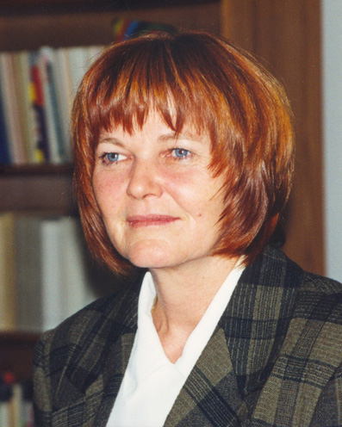  Irena Šavel, Valvasorjeva nagrajenka 2007 | 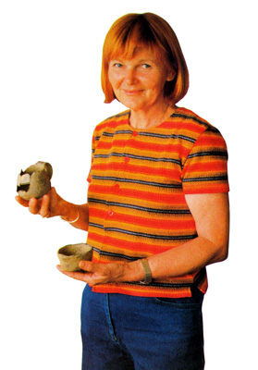
VALVASORJEVO PRIZNANJE

prejme

SLOVENSKI ETNOGRAFSKI MUZEJ
za prvi del stalne razstave Med naravo in kulturo.

Slovenski etnografski muzej je po dolgih letih sobivanja v utesnjenih prostorih stavbe Narodnega muzeja, ki si ga je delil še z dvema drugima nacionalnima muzejskima ustanovama, natanko pred desetimi leti dočakal selitev v lastno hišo oziroma hiši, ki sta zahtevali še temeljito prenovo delovnih in razstavnih prostorov. Kolektiv muzeja je po večletnih snovanjih razstave, pripravah in naporih celoten projekt izpeljal strokovno in dovršeno. S postavitvijo in odprtjem razstave je v slovenski kulturni prostor vnesel novo ustvarjalno svežino. Uspel jim je poskus, kako muzejsko klasiko - stalno razstavo muzejskih zbirk - postaviti sodobno in privlačno.

Kolegi so z vso odgovornostjo in strokovnostjo pristopili k prezentaciji snovne in nesnovne kulturne dediščine, ki, žal, vidno izginjata izpred naših oči in iz našega spomina. Razstava je postavljena po vseh sodobnih muzeoloških strokovnih merilih. Je zanimiva, poučna in prijazna do obiskovalcev. Avtorjem je uspela uravnoteženost med muzejskimi predmeti, oblikovanjem razstave, avdiovizualijami in drugimi scenskimi efekti. Muzejski predmeti so v središču zanimanja, sodobni tehnični pripomočki pa jih smiselno dopolnjujejo in pomagajo obiskovalcem, da jih bolje spoznajo. Avtorjem razstave je uspelo doseči več ciljev: ohranjeno etnološko zbirko, ki so jo več desetletij vestno hranili in zbirali, so predstavili na enem mestu. Razstavo so postavili tako, da gledalca ne pusti ravnodušnega, ampak v njem sproži zanimanje za preteklost in spoznavanje lastnih korenin. In kdor bo o tej preteklosti vedel več bo lahko toliko bolj suveren in ponosen, da pripada slovenskemu narodu, krepitev te zavesti pa je še kako pomembna prav v času, ki ga živimo.

Komisija je bila mnenja, da je prvi del stalne razstave z naslovom Med naravo in kulturo tako pomemben in kvaliteten dosežek v slovenskem muzealstvu, da si zasluži Valvasorjevo priznanje v letu 2007. Obenem se tudi že vselimo drugega dela razstave.
Slovenski etnografski muzej

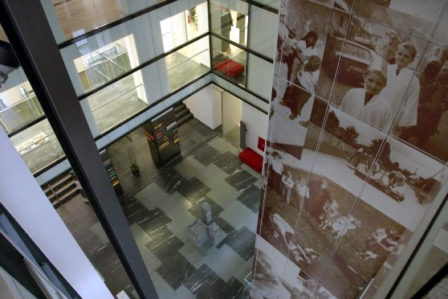

Pogled v vhodno avlo muzeja
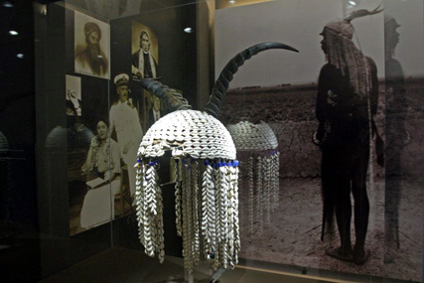

Stalna razstava: Med naravo in Kulturo

VALVASORJEVO PRIZNANJE

prejmeta

mag. MILENA KOREN BOŽIČEK, muzejska svetovalka in mag. MOJCA JENKO, višja kustosinja
za razstavo Ivan Napotnik 1888 – 1960 iz javnih in zasebnih zbirk.

Projekt Napotnik se je odvijal od marca do junija lani na dveh lokacijah hkrati: v Narodni galeriji v Ljubljani so bile na ogled Napotnikove umetnine iz zasebnih, v Galeriji Velenje pa iz javnih zbirk. Pobudnik projekta je bila Galerija Velenje oziroma vodja galerije mag. Milena Koren Božiček. Skupaj s kolegico mag. Mojco Jenko iz Narodne galerije sta več let raziskovali delo Ivana Napotnika in rezultat njunega dela je bila predstavitev celotnega kiparjevega opusa na dveh razstavah in v obširnem lepo oblikovanem katalogu iz ateljeja Ranka Novaka.

Dela Ivana Napotnika večinoma niso razstavljena na stalnih razstavah v muzejih in galerijah, temveč so shranjena v depojih in skrita očem javnosti, veliko del pa se nahaja tudi v zasebni lasti. Z ljubeznivim sodelovanjem lastnikov del sta obe avtorici z vztrajnostjo ter nepopustljivostjo počasi, korak za korakom odkrivali nova, še neznana Napotnikova dela, zbirali informacije in dodajali manjkajoče kamenčke v mozaik, dokler nista sestavili celotne podobe o umetnikovem življenju in ustvarjanju. V katalogu, ki je izšel ob razstavah, so poleg razprave o življenjski poti umetnika in njegovi korespondenci, reproducirane tudi kvalitetne fotografije del, seznam razstav in bibliografija ter seznam celotnega, do sedaj znanega kiparskega opusa, ki obsega kar 379 del. Avtoricama gre zasluga, da je Ivan Napotnik doživel predstavitev, kakršne še ni bil deležen, umetnostno-zgodovinska stroka pa je prvič dobila temeljit pregled umetnikovega opusa in primerno umestitev v slovenski likovni prostor.

Obe razstavi je spremljal pedagoški program, vrstila so se javna vodstva, predavanja in prireditve ter različne delavnice za otroke. Avtorici sta poskrbeli tudi za filmske posnetke razstavljenih del, tako da so si lahko obiskovalci Galerije Velenje ogledali dela v Narodni galeriji in obratno, s čimer sta bila tudi oba dela razstave povezana v celoto.

Komisija je bila mnenja, da si mag. Milena Koren Božiček in mag. Mojca Jenko za tako velik, skrbno pripravljen in izveden projekt nedvomno zaslužita Valvasorjevo priznanje za letošnje leto.

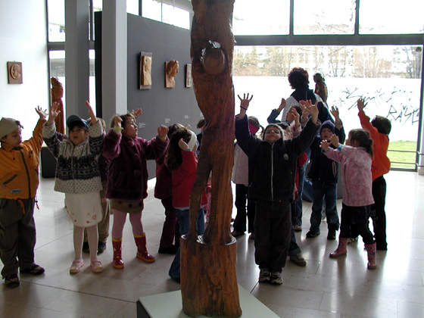

Predšolski otroci med vodenim ogledom v Galeriji Velenje
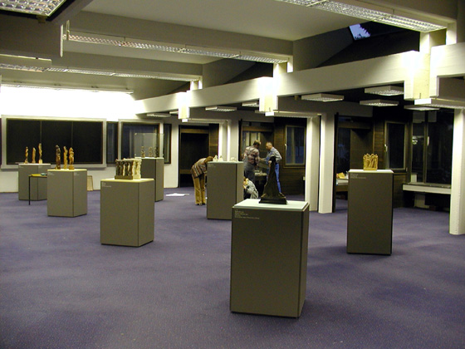

Postavitev razstave v Galeriji Velenje

ČASTNO VALVASORJEVO PRIZNANJE

prejme

DRUŽINA SMOLE za ureditev Palčave šiše v vasi Plešce na Hrvaškem.

»Palčava šiša« v vasi Plešce v dolini reke Čabranke na Hrvaškem je domačija rodbine Čop, prednikov družine Smole in je ena redkih ohranjenih etnoloških spomenikov, ki priča o stoletnem prepletanju življenja tako stanovalcev hiše kot tudi njihovih sosedov na območju tega dela Gorskega Kotarja. Hiša je po skoraj dvajsetletni obnovi, pri kateri so se angažirali vsi člani družine Smole, jeseni 2006 odprla vrata javnosti. V obnovljeni hiši je na štirih etažah razstavljena bogata etnološka zbirka, ki obsega okoli dvesto katalogiziranih predmetov, preko dva tisoč knjig in množico dokumentov, od katerih najstarejši segajo v 18. stoletje.

Davorki, Dragu, Sonji, Marku, Dejanu, Mateju in Aljažu Smole je uspelo ustvariti, v marsikaterem pogledu, za naše okolje izjemno etnološko zbirko, ki govori o kulturi in načinu življenja prebivalcev teh krajev – tako na hrvaški kot slovenski strani meje.

Za ta izjemen prispevek podeljujemo družini Smole Častno Valvasorjevo priznanje.

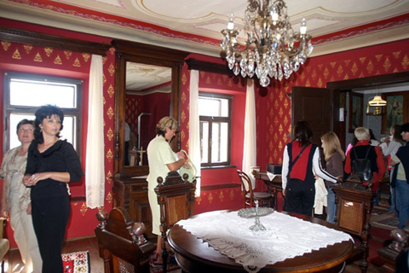

Soba v »Palčevi šiši«

ČASTNO VALVASORJEVO PRIZNANJE

prejme

dr. RENATA ŠRIBAR za donacijo 476 diapozitivov Slovenskemu etnografskemu muzeju.

Gospa Renata Šribar je Slovenskemu etnografskemu muzeju podarila dragoceno zbirko 476 diapozitivov, ki jih je posnel njen oče prof. dr. Vinko Šribar na potovanjih v Keniji, Tajski, Burmi, Šri Lanki, Indoneziji, Indiji, Nepalu, Sejšelih, Pakistanu, Iranu, Alžiru in Egiptu. Pokojni arheolog dr. Vinko Šribar je v letih 1973 do 1980 deloval tudi kot strokovni vodja slovenskih turističnih odprav v omenjene azijske in afriške dežele. Med ljubitelji je bil znan po predstavitvah kulturne dediščine omenjenih dežel. Refleksija teh poti je bila po njegovih besedah osredotočena na »problem vpliva antične in srednjeveške Evrope na Azijo in problem vpliva Azije na prazgodovinsko Evropo«.

Slovenski etnografski muzej je z omenjeno donacijo kakovostnih diapozitivov pridobil dragoceno dokumentarno gradivo iz sredine prejšnjega stoletja in pomembno obogatil svoj arhiv diapozitivov. Za to plemenito dejanje podeljujemo gospe Šribar Častno Valvasorjevo priznanje.

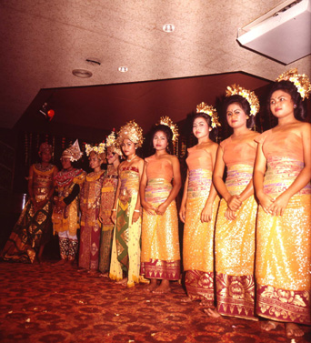

Foto: dr. Vinko Šribar
ČASTNO VALVASORJEVO PRIZNANJE

prejme

DR. ŽIGA ŠMIT za poseben prispevek pri uvedbi naravoslovnih metod pri proučevanju in varovanju kulturne dediščine.

Dr. Žiga Šmit, redni profesor na Fakulteti za matematiko in fiziko Univerze v Ljubljani, že tretje desetletje deluje na področju proučevanja kulturne dediščine z naravoslovnimi metodami, ki omogočajo neinvazivno proučevanje predmetov. Proučuje kamen, steklo, kovine in slikarske pigmente. Njegovo izjemno široko delovanje sega na področje arheologije, numizmatike, umetnostne zgodovine in uporabne umetnosti. Pri tem sodeluje s številnimi inštitucijami, kot so Narodni muzej Slovenije, Narodna galerija, Inštitut za arheologijo ZRC in Oddelek za arheologijo Filozofske fakultete. Svoje bogato znanje posreduje študentom, sodeluje pri domačih in tujih projektih in izsledke svojih raziskav interpretira ter objavlja v sodelovanju s strokovnjaki, to je z restavratorji, arheologi, numizmatiki in umetnostnimi zgodovinarji.

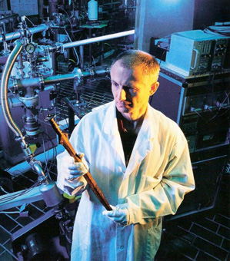

Dr. Žiga Šmit

ČASTNO VALVASORJEVO PRIZNANJE

prejme

ADOLF URBANEC, zunanji sodelavec Dolenjskega muzeja Novo Mesto, za konserviranje litoželeznih izdelkov železarne na Dvoru in drugih muzealij iz zbirk Dolenjskega muzeja Novo Mesto.

Gospod Adolf Urbanec, diplomirani kemik, sodeluje z Dolenjskim muzejem že od leta 1978, ko je konzerviral prve kovinske predmete iz zbirk muzeja. V skoraj tridesetih letih sodelovanja je konzerviral celotno zbirko, to je 380 litoželeznih predmetov iz dvorske železarne. Poleg te zbirke je konzerviral še 620 drugih, predvsem kovinskih predmetov iz zbirk muzeja, torej skupaj okoli 1000 predmetov. Gre predvsem za orodja, pripomočke in izdelke iz različnih obrtnih delavnic in uporabne predmete za hišno rabo.

Za njegovo dolgoletno in vztrajno delo, za njegovo prizadevanje in zanimanje za ohranjanje muzejskih predmetov iz kovine, mu podeljujemo Častno Valvasorjevo priznanje.

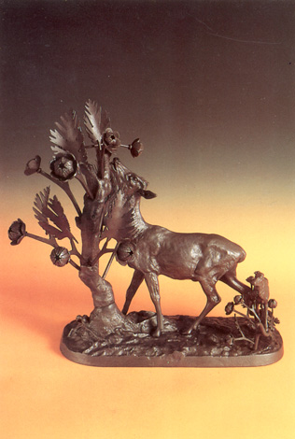

Litoželezni jelen z mladičem – Železarna na Dvoru pri Žužemberku
ČASTNO VALVASORJEVO PRIZNANJE

prejme

akademska slikarka ALENKA GERLOVIČ za donacijo zbirke slik Posavskemu muzeju Brežice.

Slikarka Alenka Gerlovič je Posavskemu muzeju Brežice in svojim rodnim Brežicam leta 2005 podarila 27 akrilnih slik, leta 2006 pa še 33 akvarelov. Likovne umetnine so s tem postale trajna last Posavskega muzeja in so pomembno obogatile njegov likovni fond, javnosti pa bodo predstavljene na občasnih razstavah v galeriji Posavskih ustvarjalcev v Brežicah.
V katalogu, ki je izšel ob razstavi akvarelov so zapisali, da umetnica Alenka Gerlovič predstavlja za Posavje pojem svetovljanske slikarke, ki je s svojim neumornim delom, prevzeta od sveta narave, prispevala v domačo likovno zakladnico samosvoj pomemben delež, ki je danes morda še prezrt, vendar njena umetnost opozarja nase in neobremenjeno govori sama zase in za rodove, ki prihajajo.

Za velikodušno donacijo slikarke Alenke Gerlovič se ji muzealci zahvaljujemo z našim stanovskim Častnim Valvasorjevim priznanjem.

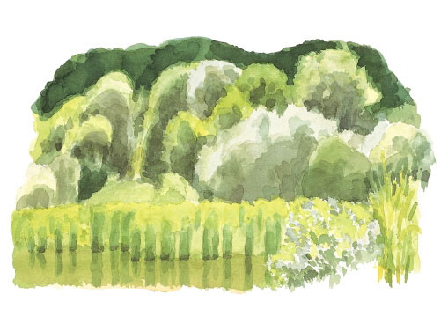

Alenka Gerlovič, akvarel

ČASTNO VALVASORJEVO PRIZNANJE

prejme

ANTON STIPANIČ za donacijo radijskih aparatov Belokranjskemu muzeju Metlika.

Gospod Stipanič, belokranjski rojak, se je zapisal med ustanovitelje slovenske radioamaterske organizacije, kot strasten zbiralec pa je »ustvaril« izjemno zbirko radijskih aparatov, eno redkih te vrste na Slovenskem.

Od 21. oktobra 2006 do 2. maja 2007 je bila v Ganglovem razstavišču metliškega gradu na ogled občasna razstava z naslovom Radio – zabava, informacije, vojna, radioamaterstvo, ki je prikazala del Stipaničeve zbirke. Velik odmev razstave je gospoda Stipaniča spodbudil k odločitvi, da svojo zbirko v celoti podari Belokranjskemu muzeju. S tem je muzej pridobil dragoceno zbirko tehniške dediščine, ki jo spremlja podrobna dokumentacija s popisom predmetov, fotografijami in zanimivimi zabeležkami o posameznih predmetih.

Za to plemenito dejanje donacije podeljujemo gospodu Antonu Stipaniču Častno Valvasorjevo priznanje.

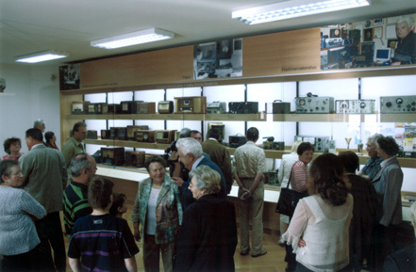

Otvoritev razstave v Ganglovem Razstavišču

ČASTNO VALVASORJEVO PRIZNANJE

prejme

DARJA OKORN za ureditev muzejske sobe Pirčeva barvarna in družina v Kranju.

»Pred leti sem pri urejanju in čiščenju domače hiše, v kateri prebiva naš rod že 250 let, našla številne osebne predmete in spomine – zapuščino prejšnjih generacij. Ker ti predmeti vsak na svoj način pričajo o življenju, delu in prizadevanjih naših prednikov, jih cenim in spoštujem. Zame osebno je ta zapuščina neločljivo povezana z našo hišo in ji daje poseben mik. Zato sem sklenila, da v enem od prostorov nekdanje barvarne, v tako imenovani mongi, uredim muzejsko zbirko.« Tako je zapisala gospa Darja Okorn in dolgoletna želja o muzejski sobi se ji je uresničila lansko jesen, ko je s pomočjo kustosov Gorenjskega muzeja odprla spominsko sobo, Kranj pa je dobil spomenik nekdanje mestne obrti in načina življenja pomembne kranjske meščanske družine.

Muzealci se gospe Darji Okorn zahvaljujemo za njen prispevek s Častnim Valvasorjevim priznanjem.

